1. VWGG-Test 07.11.2025 Name:_______________________
1. Beschreibe kurz, was man unter dem Gradnetz der Erde versteht und
wofür es verwendet wird. (__/3)

2. Kreuze an, ob die Aussage richtig oder falsch ist. (__/7)
 | Wahr | Falsch
Beim Nullmeridian in Greenwich teilen sich die Breitenkreise.
Die Längenkreise werden in westlich und östlich unterteilt.
Die Breitenkreise verlaufen von Pol zu Pol.
Es gibt insgesamt 360 Längenkreise auf dem Gradnetz.
Längenkreise verlaufen parallel zum Äquator.
Der Äquator teilt der Erde in eine Nord- und Südhalbkugel.
Es gibt insgesamt 360 Breitenkreise auf dem Gradnetz.

3.Ermittle die Koordinaten folgender Punkte (A-D) und schreibe sie in voller Länge
in die Tabelle darunter. (__/4)
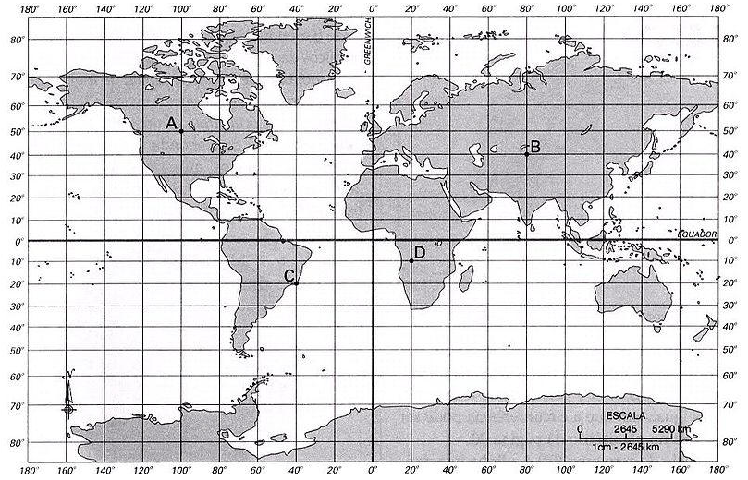
Punkt A
Punkt B
Punkt C
Punkt D
4. Erkläre den Unterschied zwischen einem großen und kleinen Maßstab. Gib auch
jeweils ein Beispiel an. (__/4)

5. Begründe die Aussage: „Warum soll ich mich damit beschäftigen, wie man
Karten noch richtig liest, wenn ich alles digital nachsehen kann?“. Gib zwei
Gründe an, die für die Aussage sprechen und einen Grund, der dagegenspricht. (__/3)

6. Vervollständige den Text. (__/12)
_____________________ Kräfte schaffen die grobe Oberflächenstruktur der Erde. Kontinentale Gebirge oder Tiefseegräben sind durch die Verschiebung der ____________________________ entstanden. Die _______________________ besteht aus unterschiedlich großen Platten, die bis in eine Tiefe von ca. 100km reichen. Die Platten gleiten auf einem zählflüssigen Untergrund und werden von unterirdischen __________________________ bewegt. Bei einer _______________________ taucht eine ozeanische Platte unter eine kontinentale und es entstehen vulkanische Gebirge auf der einen und _________________________ auf der anderen Seite. Bei einer _______________________ bewegen sich Platten auseinander und es entstehen kontinentale Gräben und im Meer die ____________________________. Wenn sich zwei kontinentale Platten aufeinander zubewegen und sich treffen, redet man von einer _______________________. Bei einer _________________________ bewegen sich zwei Platten aneinander vorbei und es entstehen Sprünge in der Erdkruste. Folgen von Plattenbewegungen können ____________________ und _____________________ sein.
7. Begründe in Stichworten, wie Vulkanismus wirtschaftlich genutzt werden kann. (__/3)

Erreichte Punkte: ____/36
Sehr Gut | Gut | Befriedigend | Genügend | Nicht Genügend
36 - 32 | 31,5-27,5 | 27 – 23 | 22,5 – 18,5 | 18 – 0

VIEL GLÜCK!!! Unterschrift:__________________________________

